Markéting
FFAG

Logements FFAG

Travail réaliser par

Fatoumata Balde
Gisele Kameni
Faiza Mandza
Ahmed Mouafek

Travail présenté à

M.Slim Barhoumi

Collège Lasalle

Table des matières

Présentation du marché 3
Présentation du projet 7
Présentation de l’équipe 7
Analyse du FFOM 8
Mission et objectif marketing 9
Stratégies et budget marketing
Exécution 11
Conclusion 11
Annexes 12

Présentation du marché

Nous somme étudiants de Lasalle et en échangeant avec nos pairs, on a constaté que plusieurs ont eu de la misère à trouver un logement qu’il considère d’adéquat par rapport au prix de location. Puis, beaucoup d’entre eux se voie contraint de rester le temps de finir le temps d’entente pris avec leur locateur. Lorsqu’ on s’est attarder au besoin des étudiants étranger de Lasalle au sujet des logements, ils semblaient en autre être aussi contraint de rester dans leur logement parce que la majorité des appartements, immeubles sous louer à Montréal ont besoin d’une vérification de crédit, et malheureusement puisqu’ ils sont étudiant étranger ils n’ont pas encore d historique de crédit. Donc avec la construction des logements FFAG nous ciblons essentiellement ces étudiants étrangers du collège Lasalle.
Voici en détail notre étude de marché.

Politico juridique
Dans le cadre de notre projet Selon la régie du bâtiment du Québec nous avons besoin d’une licence de constructeur-propriétaire afin de bâtir notre bâtiment dans toute légalité.
Et pour ce faire toujours selon la régie du bâtiment nous devons respecter certains critères en commençant par la qualité du sol jusqu’au système d’incendie.

Premièrement, il faudrait déterminer si le bâtiment va être un bâtiment de grande hauteur afin de mieux choisir la tuyauterie approprie.
Étant donné que notre bâtiment sera un bâtiment d’habitation nous sommes dans l’obligation d’être plus vigilant en ce qui concerne les installations de sécurité d’incendie pour la sécurité et le bien être des occupants.

En autre notre bâtiment devrait avoir
• Un avertisseur de monoxyde de carbone (si nous comptant utiliser des foyers à gaz ou poêle)
• Un avertisseur de fume sur tous les étages et appartements et veillez à ce que le déclencheur d’alarme puisse être relié à tous les présents de cet immeuble.
- Nous devons Choisir un avertisseur conforme à la norme CAN/ULC-S531, et prendre soin de l'installer au plafond ou à proximité conformément à la norme CAN/ULC-S533 car le règlement nous y oblige.

- Les éclairages de sécurité
Tous les corridors et escaliers doivent être munis d’un système d’éclairage de sécurité capable de fonctionner au moins 30min pendant les panes ou situation d’évacuation. Et ce dernier doit respecter les exigences et les normes citées dans le code national du bâtiment

- Un système de détection et d’alarme d’incendie
Ce dernier est requis dans tous le bâtiment ou logement ou dorment 10 personne et plus
Et dans tout logement comptant plusieurs pièces le niveau de pression acoustique du signal d’alarme d’incendie doit être prêt de la porte d’entrée d’au moins de 85 décibels la porte fermée.

- La séparation coupe-feu

Nous devons tenir compte aussi du niveau énergétique ainsi que l’isolation si jamais nous avons un garage chauffe relier directement au bâtiment
Tenir compte aussi de l’installation du chauffage
Notre bâtiment doit pouvoir être accessible au personne handicape

Du moment où ces conditions sont respecté et réunies nous sommes dans la légalité.

Écologie
Dans le cadre notre projet, les éléments d’écologie à prendre en considération sont la température, la géographie de nos clients potentiels, et leur style de vie.
Puisque notre clientèle sera les étudiants étrangers du collège Lasalle, bien que quelques-uns d’eux viennent des états unis, la majorité viennent d’Afrique, France, chine et autres. En faisant une corrélation entre les données des répartitions des effectifs étrangers dans les universités québécoises en 2009, les pays africains les plus fréquents des étudiants du collège sont la Tunisie, Sénégal, Cameroun, Liban, Maroc. Puis 47% d’entre eux vient de la France et le reste vient du moyen orient et Asie, écologiquement parlant, tous ses étudiants viennent de pays au climat beaucoup plus doux que celui du Québec.
On peut donc affirmer que la température à laquelle ils sont habitués est beaucoup plus élevée que celle du Québec. Leur style de vie diffère beaucoup au notre, le système de recyclage québécois n’est pas pareil ou inexistant chez eux. Le climat changeant des saisons, les tempêtes de neiges ou verglas seront choses inconnu ou très peu connu pour eux.
Il faudra donc qu’on crée un endroit chaleureux qui va leur aider à s’adapter progressivement à l’environnement québécois.

Sociodémographique
Le Québec accueille 30000 étudiants étrangers chaque année :
Le Grand Montréal quant à lui attire 15 000 étudiants étrangers, le plus grand nombre d'étudiants étrangers universitaires au Canada.
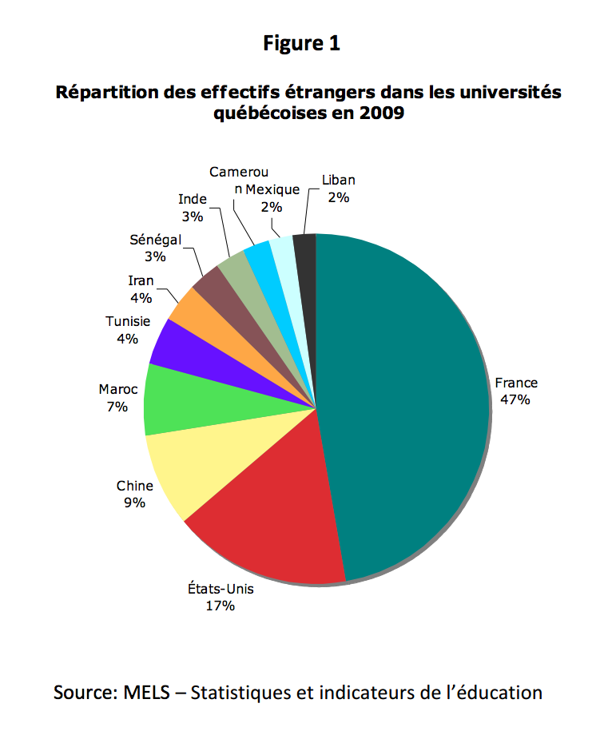

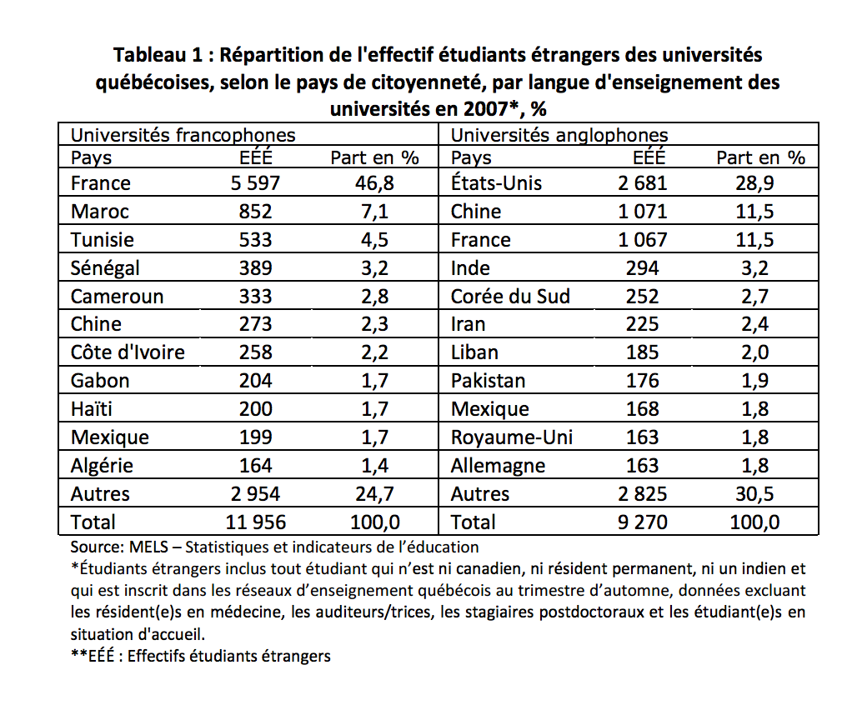

Notre résidence étudiante accueillera des étudiants étrangers venus de tous les coins du monde. Toutes les races sont les bienvenus. Nous respectons toutes les religions, aucun racisme aucun sexisme n’est tolérer. Nous travaillerons pour le bien-être et le confort de nos étudiants.

Technologie

Dans notre bâtiment les virements directs avec les cartes de débit/crédit internationaux seront possibles. Cela facilitera l’accès aux clients, pas besoins de s’ouvrir un compte bancaire canadien pour sa souscription. Le contrôle et la circulation des chambre sera fait à l’aide d’un système informatique. Notre bâtiment aura, une salle d’ordinateurs inclus dans la petite bibliothèque ouverte à tous nos clients. On prendra une entente avec la Bell qui sera notre fournisseur d’internet, du coup le wifi sera disponible en tout temps. Il y aura des espaces de divertissement comme une gym, piscine et autres.

Economie
Dans le cadre de notre projet nos bâtiments devront être à prix abordable.
Nous envisageons que le terrain de construction soit entre 4 et 5million de dollars, nous communiquons d’ailleurs avec Immovex pour cela. Nous lancerons une campagne publicitaire pour attirer l’attention de potentiel commanditaires telle que les maisons Bonneville, les caisses Desjardins, Bell et autres.

Puis que nos prix se veulent concurrentiels et qu’en échangeant avec un agent du service à la clientèle du site internet de EVO Montréal par rapport au prix de location d’une chambre, je le cite: Parfait. Le loyer sur un bail de 6 à 8 mois est de $1,200 CAD tout inclus pour une chambre simple et $1,100 CAD pour un bail de 9 à 12 mois, nos chambre simple et meuble serons entre 900$ et 1000$. La différence de prix va se situer surtout au niveau de la grandeur des chambres. A ce prix nous somme le moins chère parce que la même chambres dans l’appartement du collège Lasalle sont entre 945$ et +, et contrairement à nous ils n’offrent pas des services de divertissement telle que piscine, gym et autres.
Nous budgétons un autre 1.5 million pour couvrir le salaire des employés lors de la construction, des Architectes responsable aux éboueurs. On mettra 1 million pour notre campagne publicitaire, il y aura des annonces a la radio, dans le collège Lasalle et notre site web, puis nous comptons beaucoup sur du bouche à oreille puisque notre budget n’est pas très grand.

Présentation des logements FFAG

Après l’étude d’un marché potentiel et avec les conclusions de cette dernière, on a décidé de faire construire les logements FAGG. Les logements FFAG sera un immeuble situer près du collège Lasalle et visant principalement les étudiant étranger de Lasalle. Ces derniers n’auront pas de vérification de crédit pour pouvoir souscrire et les prix seront très concurrentiels. Une autre de ses caractéristiques sera le fait que lors de la souscription il n’y aura pas de contrat a signé par les clients. Nous sommes assez confiant de notre produit, par contre faudra toujours payer le mois complet donc, si vous décider de quitter après deux semaines, il n y a pas de remboursement. Le FAGG inclus dans le prix de location les services comme : wifi, électricité, petite bibliothèque, salle de sport et piscine. Les logements disponibles seront soit meublées ou non meublées, puis il aura la possibilité d’être en collocation ou seul et les seules animaux toléré seront les chats et les poissons.

Présentation de l’équipe

Gisele : Participe dans la mise en œuvre des idees et apporte des idees.
Fatou : verifie la coherence de nos idees et apporte des idees
Faiza : s occupe de la presentation final et clarte a laquelle nos idees sont mise en avant et y participe.
Ahmed : chef d equipe, responsable du deroulement du projet et apporte des idees.

Dans le rapport qui suit, nous allons analyser la situation, aborder la mission et objectif de notre projet en detail, presenter une strateegie de marketing,faire un budget.Puis nous allons presenter la mise en action du projet et la conclusion.
Analyse du FFOM

Force
- Pour être admis dans notre établissement il n’y a pas d’enquête de crédit fait aux étudiants étrangers venant de Lasalle
- Le logement FFAG est à un emplacement proche de l’école Lasalle, ce qui facilite le transport de l’école à l’immeuble,
- Services disponible : petite biblio, salle de sport, piscine
- Pas de contrat
- Pas de dépôt

Faiblesse
- Manque de publicité
- Nouveau sur le marché du logement
- Peu d’investisseurs
- Peu de profit dû au prix qui se veut très concurrentiels

Menace
- Compétiteurs direct ou indirect
- Evo
- Appartement étudiants du collège Lasalle
- Appartement dans l’ile de Montréal a sous louer

Opportunité
- Créer un site web ayant les informations détailler de nos services à la portée des étudiants vivant sur le territoire du canada et ailleurs.
- Création d’emplois disponible pour les étudiants, emploi situé au niveau du maintien des lieux et la réception, service à la clientèle

Enjeux
En connaissant de nos forces, faiblesses, menaces et opportunites, il y a plusieurs enjeux a mettre de l’avant. L’un d’eux etant, l’opportunité pour les etudiants d’etre au courant de nos services depuis leur pays d’origine et la disponibilite a répondre a toutes leurs questions via le site web de notre compagnie.la Mise en disposition de nouveau poste d’emploie pour ces derniers, le prix très élever de nos concurents, donc en ayant des prix concurentiel, on risque d’attirer beaucoup de clients qui auront une sorte de garantir face a nous puisqu’il ne s’engageront a rien lorsqu‘il essayeront nos services. Puis ce qui garantie pas mal a coup sur notre success c’est surtout la non vérification de crédit et l’emplacement proche du lieux d’education de notre clientèle.

Mission et Objectif Markéting
MISSION
Notre mission n’est nul autre que celui d’offrir des logements conforme et sécuritaire a un prix à abordable à nos clients.
Venant dans ce pays dans le cadre des études la plus grandes parties de notre clientèle est confronter à une réalité a là qu’ils ne peuvent échapper celle de s’héberger, au début, il reste chez des amis proche, connaissance de la famille et compatriote mais tous ceci n’est malheureusement que pour une brève période car il faut se trouver un endroit, un chez soi pour la durée du DEC et cela n’est jamais une partie de plaisir.
Dans un pays comme celui-ci ou toutes transaction aussi minime qu’elle soit nécessite une vérification de crédit et comme nouvel arrivant nos clients n’ont n’en pas et sont confronter à prendre des logements hors prix contre leurs grés car les propriétaires n’ont pas confiance ce qui est tout à fait normal dans la mesure ou aucune société veuille perdre de l’argent.
C’est pourquoi, ayant vécu cette triste réalité aussi pendant nos années d’études, nous avions jugé bon de monter ce projet afin de venir en aide à notre clientèle pour essayer de réduire les démarches pendant les recherches d’un logement et se vider les poches en plus du montant que leurs coutent la scolarité dans ce pays en tant qu’étranger.

Objectif
Vente :
Notre objectif au niveau des ventes est d’acquérir au moins 70% des étudiants étranger du collège Lasalle qui pour le moment logent dans des résidences qui leurs coutent presque 30% plus cher que ce que nous allons offrir.
Rentabilité :
Pour éviter toute pertes nous allons offrir location en courte période (4 mois) ce qui représente la période d’une session de scolarité afin que les inscriptions pour des nouveaux se feront en même temps que ceux des sessions cela éviterait des pertes a la compagnie.
Bien et service :
Pour notre part nous n’offrons seulement pas le prix compétitif comparer à la concurrence mais aussi un lieu sécuritaire avec plusieurs avantages et services pour notre clientèle à titre d’exemple, la bibliothèque, une salle de sport, salle de billard … étant loin de leurs proche ces derniers pourront se rapprocher et se sentir moins seul car ils seront tous ensemble qui vivent la même réalité.
Responsabilité sociale :
Notre objectif sur ce point est d’impliqué nos jeunes étudiants dans l’entretiens et les services de leurs lieu d’habitation dans ce sens ils auront l’opportunité de transmettre aux autres et aux nouveaux leurs valeurs.

EXECUTION

Date | Activité
01 Aout 2016 | Soiree de lancement
10 Septembre 2016 | Rencontres avec les locataires / Clients potentiel
15 Septembre 2016 | Visites guidé des futur locataire des apparatements
22 Septembre 2016 | Logistiques immeuble
01 Novembre 2016 | Début planification des activités divers des nouveaux locataires

CONCLUSION

En sommes, notre projet consiste a construire un immeuble adapter au besoin des étudiants étrangers de Lasalle. Nous souhaitons faciliter leur démarche lors de la recherche de logement en leur offrant la meilleur option tant niveau prix, emplacement et dispositif essentiel ou divertissant. N ayant encore aucun commandite ou investisseur, nous comptons faire une campagne de publicité qui va susciter leur attention. Une des caractéristiques de notre projet auquel nous somme confiant de l impact, c est notre site internet disponible dans tout les recoins du monde. Il facilitera l interaction avec notre clientèle. Puis, la non demande d enquête de crédit ou contrat a signe donnera un libre arbitre a la clientèle viser, c est a dire les étudiants étrangers de Lasalle.
Nous croyant fortement à la réussite de notre projet car, les objectifs et mission de ce dernier est tout a fait réalisable et mesurable.

Annexes

http://www.cirano.qc.ca/pdf/publication/2011s-71.pdf source pour nos statistiques

http://immovex.ca/evaluation-immobiliere/?gclid=CP-K9qj6sc4CFcxahgodtEMPkg
http://www.evomontreal.com/fr/?gclid=CKmjruL8sc4CFUJZhgodw28Lkg
https://www.rbq.gouv.qc.ca/accueil.html

